Тест повышенной сложности по математике
Инструкция для учащихся
Тест состоит из частей A и B. На его выполнение отводится 90 минут. Задания рекомендуется выполнять по порядку, не пропуская ни одного, даже самого легкого. Если задание не удается выполнить сразу, перейдите к следующему. Если останется время, вернитесь к пропущенным заданиям. Калькулятором и справочной литературой пользоваться нельзя.
Часть А
К каждому заданию А дано пять ответов, из которых только один верный. Решите задание, сравните полученный Вами ответ с предложенными. В бланке ответов под номером задания поставьте крестик (х) в клеточке, номер которой равен номеру выбранного Вами ответа.
А1. Значение выражения 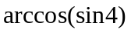равно

1) 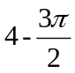; 2) 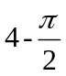; 3) 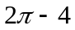; 4) 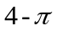; 5) 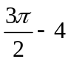.

А2. Если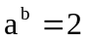 и 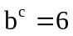, то величина 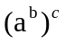 принимает значение

1) 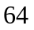; 2) 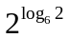; 3) ; 4) 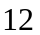; 5) не вычисляемое однозначно из двух данных равенств.

А3. Из четырехугольной призмы вырезали треугольную пирамиду, высота и площадь основания которой на 60% и на 10% соответственно меньше высоты и площади основания призмы. Объем полученной пирамиды составляет от объема призмы

1) 9%; 2) 30%; 3) 12%; 4) 36%; 5) 27%.

А4. Школьник должен был выйти из дома в 7⁰⁰, сесть в ожидавшую его машину и доехать на ней до школы к определенному моменту. Однако он вышел из дома в 6²⁰ и побежал в противоположном направлении. Машина в 7²⁰ отправилась от дома вслед за ним и, догнав школьника, доставила его в школу с опозданием на 30 минут. Скорость машины превышала скорость бегущего школьника

1) в 12 раз; 2) в 13 раз; 3) в 5 раз; 4) в 4 раза; 5) в некоторое число раз, которое невозможно точно установить из-за нехватки данных задачи.

А5. Сумма первых 22 членов арифметической прогрессии равна -6, а сумма первых 22 членов другой арифметической прогрессии, имеющей тот же первый член, но противоположную разность, равна 31. Первые члены этих прогрессий равны

1) 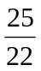; 2) 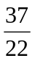; 3) 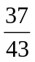; 4) 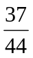; 5) 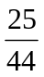.

А6. Из сосуда, первоначально содержавшего 11 л чистого спирта, отлили определенное количество содержимого и долили столько же воды. Когда эту операцию проделали еще 2 раза, спирта в сосуде осталось 2 л. За каждую операцию воды доливали одинаковое количество литров, равное

1) 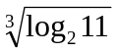; 2) 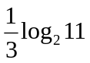; 3) 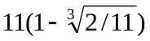; 4) ; 5) 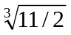.

А7. Выражение 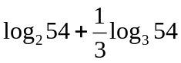численно равно

1) 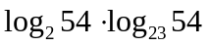; 2) 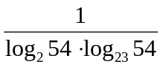; 3) 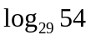; 4) ; 5) другому выражению.

А8. Наибольшее решение неравенства 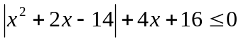принадлежит множеству

1) 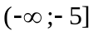; 2) 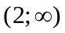; 3) 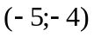; 4) 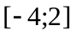; 5) .

А9. Сумма всех целочисленных решений неравенства 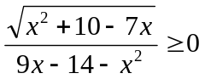 равна

1) 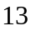; 2) 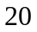; 3) 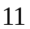; 4) другому числу; 5) неопределенности, так как содержит бесконечное число слагаемых.

А10. Множество всех решений неравенства 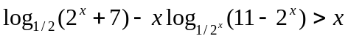 на числовой прямой представляет собой

1) объединение двух непересекающихся интервалов; 2) объединение интервала и луча, не пересекающихся друг с другом; 3) луч; 4) объединение двух непересекающихся лучей; 5) интервал.

А11. Пусть (x;y) – решение системы 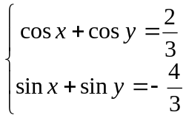. Тогда значение выражения cos(x-y) равно

1) 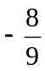; 2) 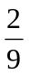; 3) 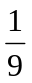; 4) равно другому числу; 5) не вычисляется однозначно.

А12. Чтобы из графика функции 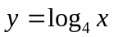 получить график функции 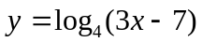, нужно произвести

1) сначала сжатие в 3 раза вдоль оси абсцисс, потом сдвиг на 7 единиц вправо;
2) сначала растяжение в 3 раза вдоль оси абсцисс, потом сдвиг на 7 единиц вправо;
3) сначала сжатие в 3 раза вдоль оси абсцисс, потом сдвиг на 7 единиц влево;
4) сначала сдвиг на 7 единиц вправо, потом сжатие в 3 раза вдоль оси абсцисс;
5) сначала растяжение в 3 раза вдоль оси абсцисс, потом сдвиг на 7 единиц влево.

А13. Вершина параболы, задаваемой на координатной плоскости уравнением 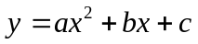, где 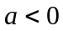, 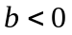, 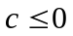 и 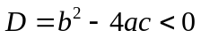, лежит

1) строго в I четверти;
2) строго в II четверти;
3) строго в III четверти;
4) строго в IV четверти;
5) возможно, на координатной оси.

А14. Тангенс угла между касательными, проведенными к графикам функции 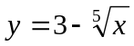 и 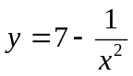 в точках с абсциссой 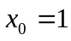 равен

1) 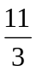; 2) 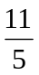; 3) 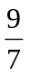; 4) 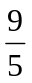; 5) другому числу.

А15. Наибольшее целое значение a, при котором уравнение 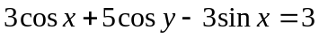 и имеет бесконечное число решений (x,y), равно

1) 8; 2) 11; 3) 6; 4) 9; 5) 10.

А16. Количество различных значений 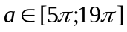, для каждого из которых уравнение 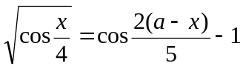 имеет хотя бы один корень, равно

1) 15; 2) 14; 3) 7; 4) 11; 5) другому числу.

А17. В треугольнике ABC с углом 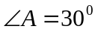и сторонами 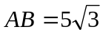 и 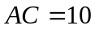косинус угла при вершине C равен

1) 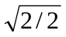; 2) 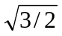; 3) ; 4) 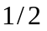; 5) 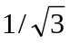.

А18. На стороне BC параллелограмма ABCD взята точка E, а отрезки AE и BD пересекаются в точке F. Если AF:FE=7:3, то прямая AE делит площадь параллелограмма в отношении

1) 3:11; 2) 3:14; 3) 7:3; 4) 3:10; 5) 49:9.

А19. Если окружность, проходящая через вершины A, C, и D трапеции ABCD с основаниями BC=3 и AD=5, касается прямых AB и BC, то диагональ AC равна

1) 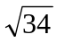; 2) 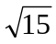; 3) 3; 4) 5; 5) 4.

А20. Наибольшая площадь сечения тетраэдра ABCD плоскостью, параллельной его скрещивающимся ребрам AB=5 и CD=6, образующим между собой угол в 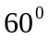, равна

1) 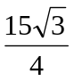; 2) 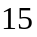; 3) 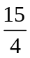; 4) 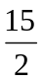; 5) 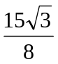.

А21. Точки A, B и C лежат соответственно на трех ребрах куба, выходящих из его вершины D, причем AD=1/3, BD=4/3 и CD=1. Радиус вписанного в пирамиду ABCD шара равен

1) ; 2) 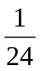; 3) 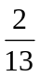; 4) 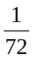; 5) .

Часть В
Ответы заданий части В запишите на бланке ответов рядом с номером задания (В1-В10), начиная с первого окошка. Ответом может быть только число, полученное в системе СИ (если единицы другие, то в условиях задания это оговорено). Если в ответе получается число в виде дроби, то округлите его до целого числа. Каждую цифру числа и знак минус (если число отрицательное) пишите в отдельном окошке по приведенным образцам. Единицы измерения (градусы, проценты, метры , тонны и т.д.) не пишите.

В1. В компании из трех человек один – правдивец (1), т.е. всегда говорит правду, один – лжец (2), т.е. всегда лжет, и один – дипломат (3), т.е. говорит правду или лжет по своему усмотрению. Чтобы узнать, кто из них есть кто, каждого спросили, кто он есть. Первый ответил, что он правдивец, второй – что он лжец, а третий – что он или правдивец, или лжец, или дипломат. Судя по ответам, первый, второй и третий из них – это соответственно (перечислите цифры 3 2 1 в нужном порядке без запятых) …

В2. Количество двузначных чисел, каждое из которых ровно на 19 больше суммы квадратов своих цифр, равно …

В3. На двух полях вспахали землю с помощью 9 одинаковых тракторов: сначала все тракторы работали на первом поле, а когда было вспахано 2/5 его площади, 4 трактора перевели на второе поле. В тот момент, когда первое поле вспахали полностью, второе оказалось вспаханным лишь на 6/7. Площадь второго поля относится к площади первого, как (записать отношение двух взаимно простых натуральным чисел без знака деления, например: вместо 46:28 следует написать 2314) …

В4. Количество различных решений системы 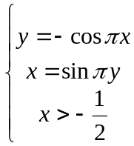 равно …

